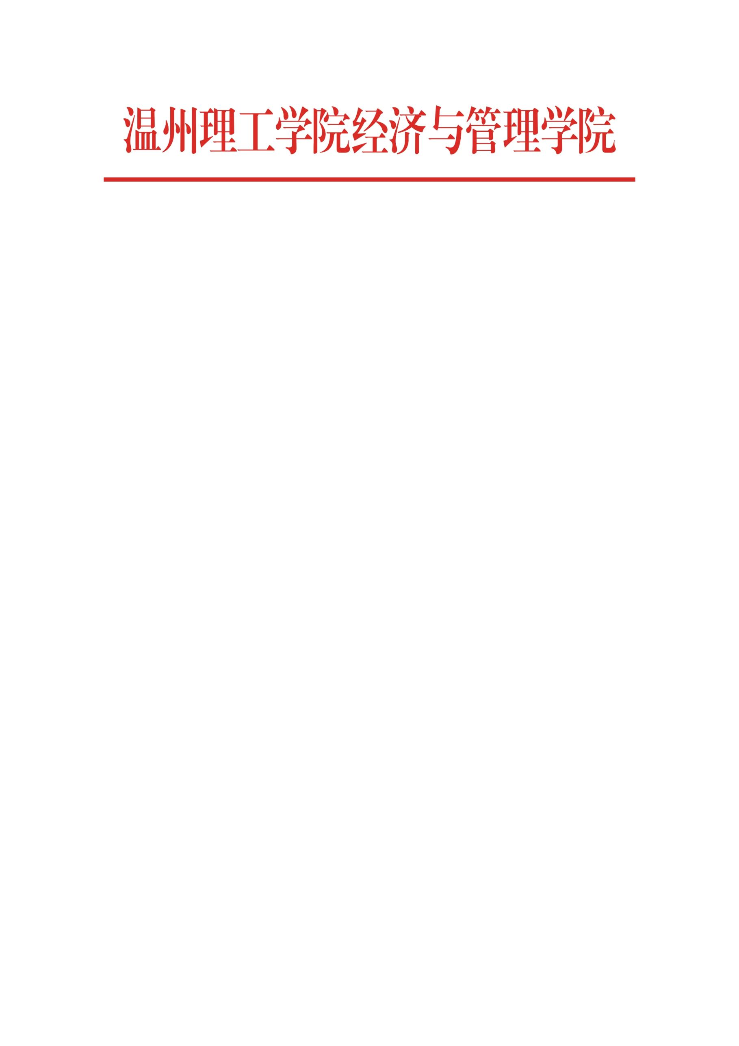

通 报 批 评

经查，22金融科技一班王秀芸、23财务管理二班汪紫依2名同学于4月6日至4月12日在寝室中存放违章电器。
以上2名同学的行为违反了学院的相关规章制度。鉴于以上同学认错态度诚恳，经学院研究决定，给予王秀芸等2名同学通报批评一次。希望全院同学引以为戒，严格要求自己，遵守校纪校规。

温州理工学院经济与管理学院
2024年4月16日

